MODULO PER LA RICHIESTA DI CERTIFICATO DI DESTINAZIONE URBANISTICA
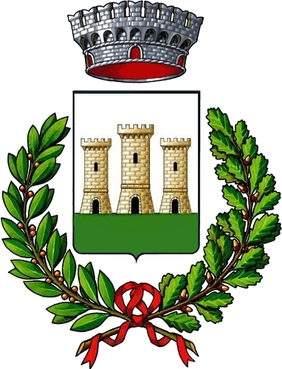
AL DIRIGENTE RESPONSABILE DELLO  SPORTELLO UNICO PER L’EDILIZIA  DEL COMUNE DI MONTECRETO | Marca da Bollo

IL SOTTOSCRITTO

RESIDENTE A |  | IN VIA |  | N°

C.F |  | tel.

 | in qualità di: |  |  |  | proprietario

 | (oppure) |  |  |  |  | incaricato dalla proprietà

c h i e d e
certificato di destinazione urbanistica
(art. 30, comma 3, D.P.R. 06/06/2001 n. 380; art.12, comma 3, L.R. 21/10/2004 n.23)

relativamente all’immobile posto in Comune di Montecreto, identificato al nuovo catasto dell’ufficio PROVINCIALE DEL Territorio di Modena:
foglio |  | Mappale
foglio |  | Mappale
foglio |  | Mappale

Il certificato è richiesto:
esente da bollo per uso successione;

esente da bollo per impresa agricola diretto-coltivatore (art. 21 Tab. all. B del DPR n. 642/1972 e s.m.);

in formato digitale da inviare al seguente indirizzo:
PEC o email ________________________________________________________________________

…………………………………………………………………………………………………………………………

Si allega:
a) estratto di mappa rilasciato dall’Ufficio Provinciale del Territorio di Modena (catasto)
b) attestazione di versamento per diritti di segreteria da effettuarsi tramite il portale PAGO PA dal sito del Comune di Montecreto (http://www.comune.montecreto.mo.it/) alla voce dIRITTI DI SEGRETERIA - uFFICIO TECNICO
I diritti comunali applicati per il rilascio di CDU sono di €. 30,00 per richieste fino a 10 particelle + €. 1,00 per ogni mappale in più, fino ad un massimo di €. 51,64;

Data della richiesta
 | lì |  |  | Firma

NB: L’estratto di mappa allegato alla richiesta deve risultare rilasciato in data recente, ricomprendere in modo completo le aree dei mappali oggetto di richiesta ed essere esteso in modo da contenere elementi significativi (se esistenti), quali strade, piazze, edifici circostanti, ecc., tali da consentire la corretta individuazione dell’area sugli elaborati costituenti il P.R.G. e/o il P.A.E.
Nei casi in cui risulti necessario produrre anche in aggiunta, copia di frazionamento, tale copia dovrà contenere anche il frontespizio dell’atto stesso con gli estremi di approvazione da parte dell’Ufficio Provinciale del Territorio di Modena (Catasto)
Il certificato verrà rilasciato entro 30 giorni dalla presentazione della RICHIESTA così come prevede l’art. 30, comma 3, DPR 380/2001 e l’art.12, comma 3, L.R.23/2004. Per data di RILASCIO si intende la data di protocollo generale assegnata al CERTIFICATO.
Al momento del ritiro del certificato, occorre n.1 marca da bollo del valore previsto dalla normativa vigente.
Ai sensi e per gli effetti di cui al D.lgs. 30/06/2003 n. 196, i suddetti dati saranno utilizzati ai soli fini degli adempimenti di legge.

